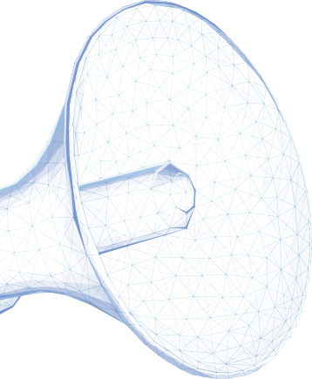

BIEN VIVRE ENSEMBLE

COVID-19 : CONSIGNES NETTOYAGE LOCAUX D’ENSEIGNEMENT

NETTOYAGE QUOTIDIEN par le personnel d’entretien :
Les personnels en charge de l’entretien des locaux d’enseignements, salle de cours, amphithéâtres, salle de TP, devront apporter une attention particulière aux éléments suivants :
- nettoyage des bureaux, tables, pupitres des enseignants,
- nettoyage des claviers, souris d’ordinateurs, micro et bonnettes, à réaliser avec un spray désinfectant,
- aération tous les locaux d’enseignement non équipés de VMC 10 à 15min tous les matins.

MESURES BARRIERES A APPLIQUER PAR LES ENSEIGNANTS AVANT LE DEMARRAGE DE LEUR COUR

Au cours de la journée les enseignants devront nettoyer à l’aide de spray désinfectant, ou serviettes imbibées de solution hydro alcoolique le matériel mis à disposition dans la salle d’enseignement : clavier, souris, …
Concernant l’usage des micros, les enseignants devront veiller à porter leur masque pour éviter les projections sur les bonnettes et à les nettoyer à l’aide d’un spray désinfectant avant tout usage.

NETTOYAGE DU MATERIEL par le service de prêt audiovisuel

Le matériel mis à disposition d’un enseignant devra être nettoyé à l’aide d’un spray désinfectant à son retour.

Prenez soin de vous et des autres.
Merci de respecter scrupuleusement ces consignes pour le bien de tous.

